|  |  |  |
| --- | --- | --- |
| **LEMBAR JAWABAN TUGAS HARIAN**  **PROGRAM STUDI ILMU KOMPUTER**  **UNIVERSITAS DJUANDA** | | |
|  | **NIM :**  **I.2210494**  **Nama Mahasiswa :**  **Thival Rayyani**  **Semester :**  **Semester 4** | **NILAI :** |

* **Tugas 1-A**

1. 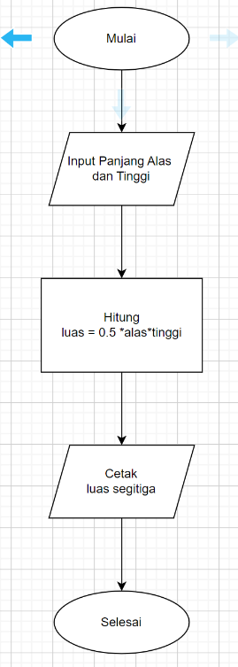**Luas Segitiga**

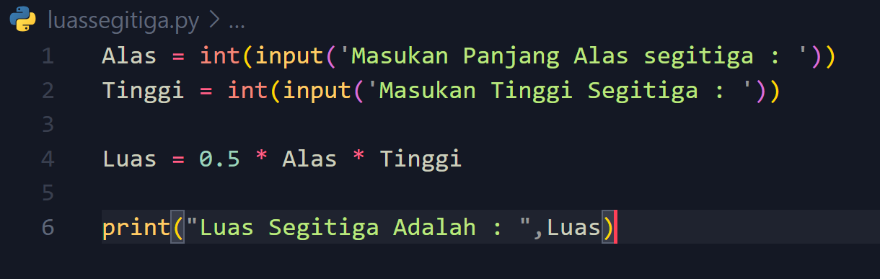

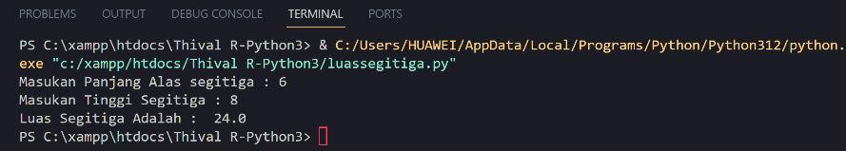Hasil:

Algoritma Luas Segitiga :

1. Masukkan panjang alas
2. Masukkan tinggi
3. Hitung
4. Luas =0.5* alas *tinggi
5. Cetak luas
6. 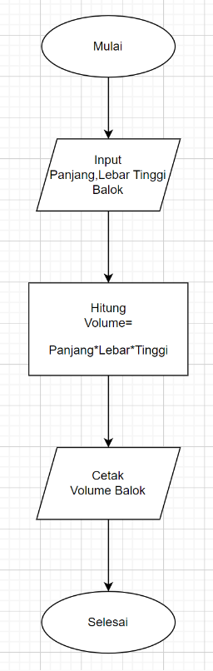**Volume Balok**

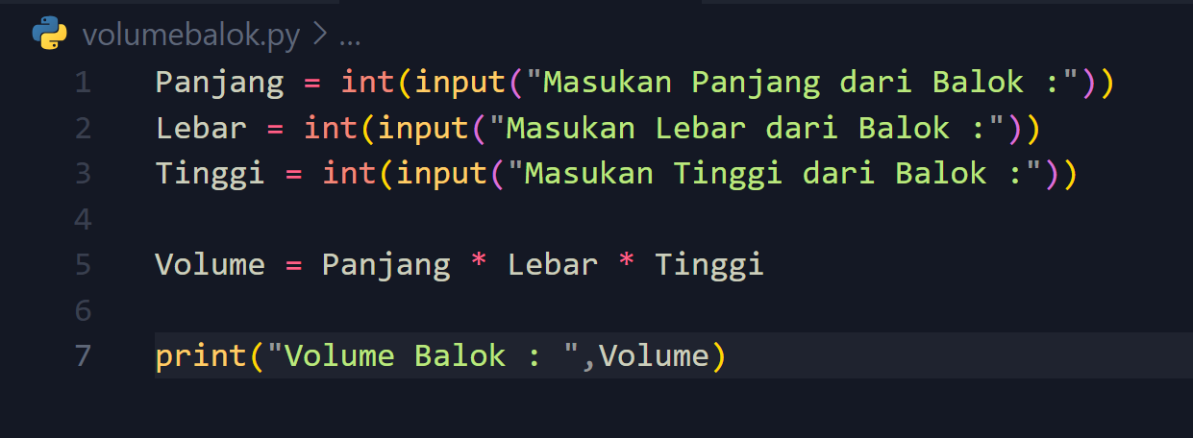

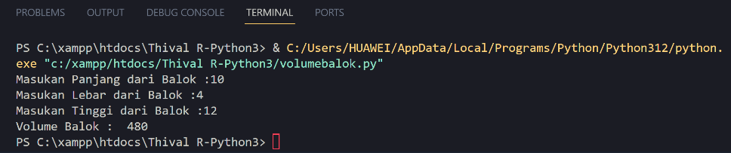Hasil:

Algoritma Volume Balok :

1. Masukkan panjang Balok
2. Masukkan lebar balok
3. Masukkan tinggi balok
4. Hitung
5. Volume = panjang *tinggi*lebar
6. Cetak volume balok
7. **Volume Bola**

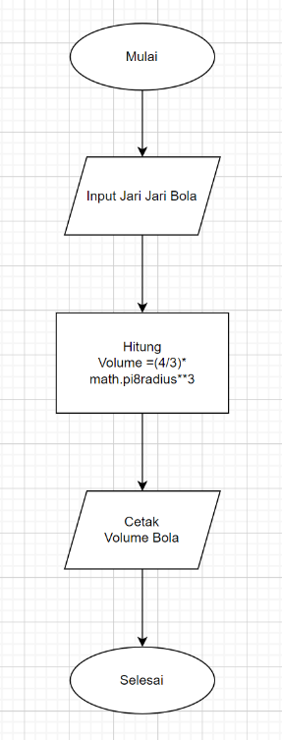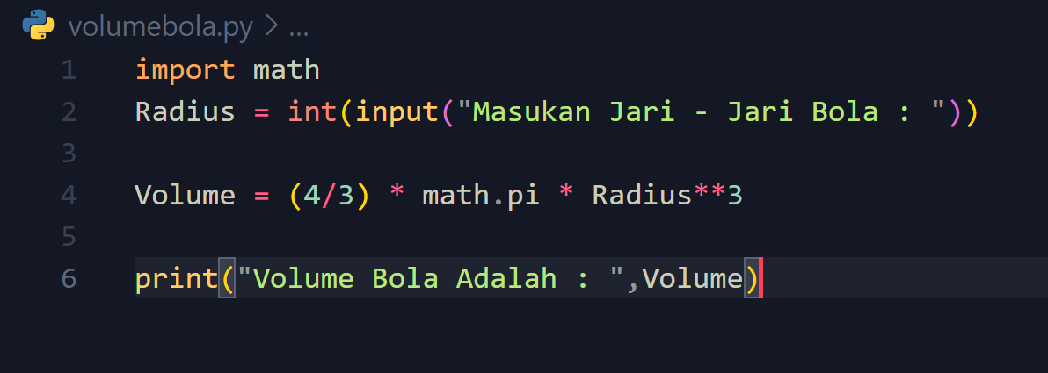

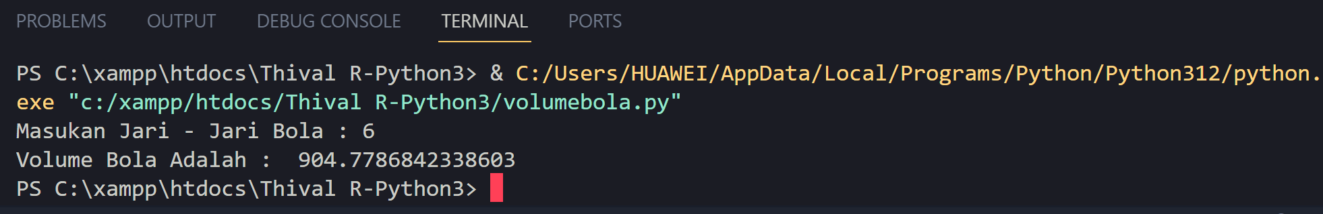Hasil:

Algoritma Volume Bola :

1. Masukkan jari jari bola
2. Hitung
3. Volume =(4/3)* math.pi8radius**3
4. Cetak volume bola

* **Tugas 1-B**

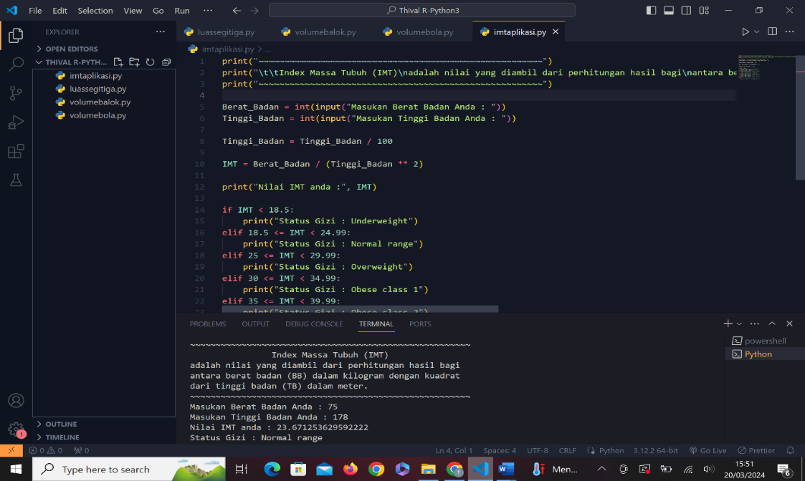**IMT Aplikasi**